**保留正在使用的VIP**

**适用场景**：

1. 用户忘记先保留VIP 而直接完成了部署。 希望不做任何服务调整的情况下保留正在使用的VIP资源。
2. 使用虚拟网络和没有使用虚拟网络均适用。

操作步骤：

1. 下载并使用最新版本的Azure PowerShell (0.8.15)
2. 命令行：PS C:\>（Get-module azure）.version查看当前使用的Azure PowerShell版本。

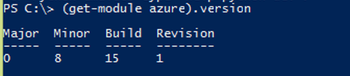

1. 关联Azure 管理账户

下载publishsettings file 命令行： PS C:\> get-azurepublishsettingsfile -Environment azurechinacloud

导入publishsettings file 命令行：PS C:\> Import-AzurePublishSettingsFile D:\xxxx-3-12-2015-credentials.publishsettings

1. 查看需要固定VIP的云服务信息

命令行：PS C:\> get-azuredeployment -ServiceName sh3prd（云服务名称）

可以看到当前的云服务ReservedIPName 为空。

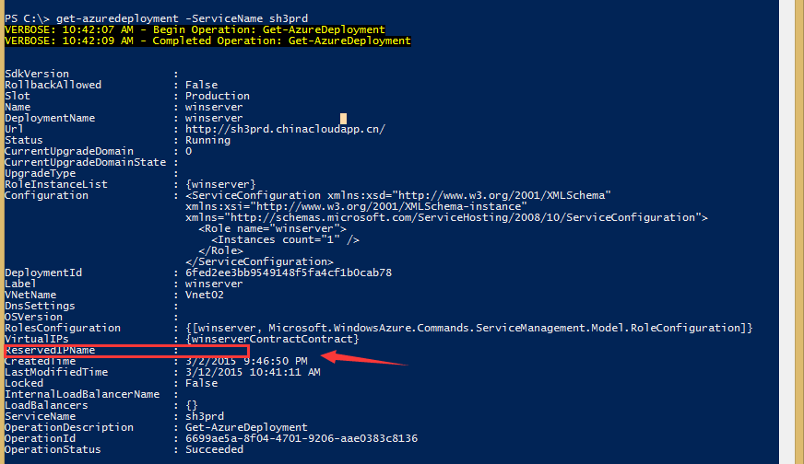

1. 保留VIP命令行：PS C:\> New-AzureReservedIP -ServiceName sh3prd -ReservedIPName testRVIP -Location "China East"

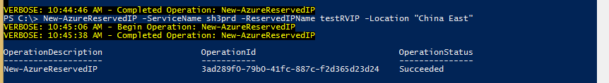

1. 保留完成后检查一下是否是当前正在使用的VIP地址。

命令行：PS C:\> Get-AzureReservedIP -ReservedIPName testRVIP

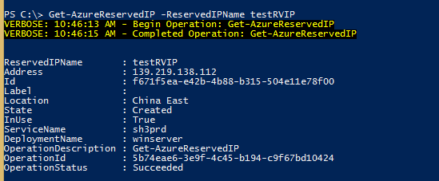

1. 再检查一下是否该云服务有保留VIP。

PS C:\> Get-AzureDeployment -ServiceName sh3prd

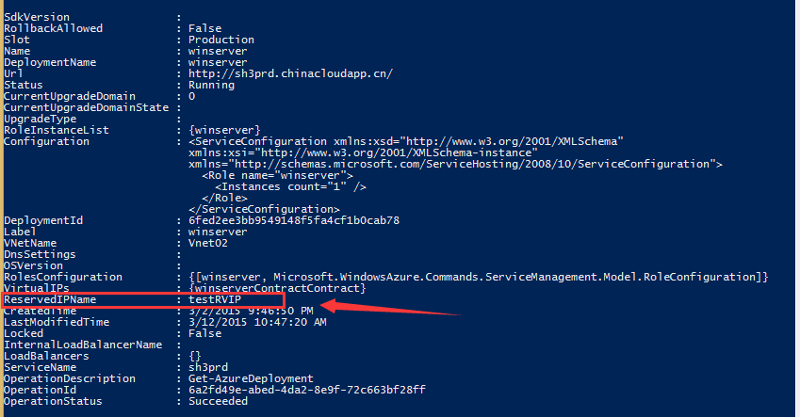

1. 在azure管理界面上关闭虚拟机后IP地址均不再显示在仪表板上。 但启动虚拟机后， VIP依旧是原来的地址。

其他相关链接：

中国azure IP 收费：<http://www.windowsazure.cn/pricing/details/reserved-ip-addresses/>